Par l’imâm an-Nawawî

Commentaire [Tafsir] du Hadîth sur l’obéissance aux gouverneurs musulmans !

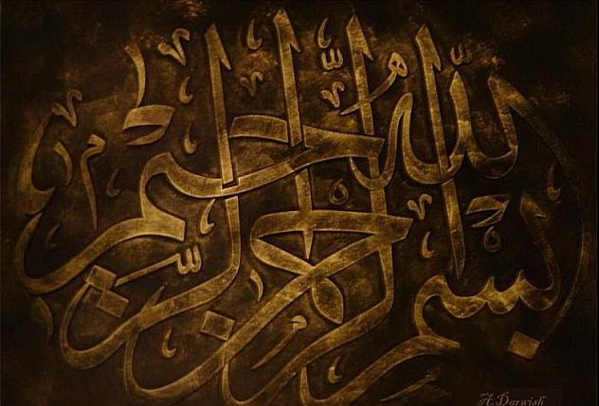
Le Hadîth :

On a rapporté que Jounadah Ibn 'Umayyah -qu’Allah l’agrée- a dit :

« Nous avons visité 'Oubadah Ibn As-Samit alors qu'il était malade et nous avons dit :"Dis nous, Qu'Allah te rende pieux, un hadith dont Allah nous bénéficiera et que tu as entendu du Prophète –salla llahou ‘alayhi wa sallam-."

Alors il a dit :"Le Messager d'Allah –salla llahou ‘alayhi wa sallam- nous a engagé au service et à l'obéissance dans ce qui nous était agréable et dans ce qui nous était désagréable, dans ce qui nous était difficile et dans ce qui nous était facile et de donner librement de ce que nous avions"

Il -sallâ l-Lahû ‘aleyhi wa sallam- a dit : "Nous ne devions pas défier ceux qui avaient l'autorité sur nous à moins de voir Koufroun Bawaah et d'avoir la Preuve d'Allah" » [Rapporté par Mouslim]

Le commentaire du Hadîth :

L'Imam An-Nawawi -qu’Allah lui fasse Miséricorde-, explique ce même hadith :

La Signification est : Ne vous disputez pas avec les Gouverneurs au sujet de la façon de gouverner et ne vous opposez pas à eux à moins de voir une turpitude déclarée que vous reconnaissez par le biais des règles de l’Islam. Lorsque vous voyez cela, vous devez le réprouver et dire la vérité où que vous soyez, mais quand à sortir contre eux et à les combattre, cela est interdit par le consensus des musulmans. Même s’ils sont pervers et injustes.

Les Hadiths qui confirment ce que je viens de dire sont nombreux, et les gens de la Sounnah sont d’accord pour dire que le gouvernant ne se retire pas à cause de sa perversité.
Quand à ceux parmi nos compagnons [du madhhab] qui dans les livres de Fiqh disent qu’il doit se retirer, de même que les mou’tazilat le disent aussi, et bien c’est une erreur qui contredit le consensus.

Les Savants ont dit : « La raison pour laquelle il ne se retire pas et pour laquelle il est interdit de sortir contre lui, c’est la peur des troubles, que le sang ne soit versé et les problèmes qu’engendre la séparation. Les inconvénients de sa destitution sont supérieurs à ceux engendrés par son maintien à son poste. »
Le Qadi ‘Iyyadh -qu’Allâh lui fasse Miséricorde- a dit : « Les Savants sont d'accord que le commandement ne doit pas être donné à un mécréant, et si le dirigeant fait preuve de koufr il doit être remplacé. De même, s'il abandonne les prières et cesse d'y appeler les gens, et s'il appelle à la Bid'ah, selon la majorité des savants. »

Il -qu’Allâh lui fasse Miséricorde- a dit : « Des Savants de Basra ont dit que le commandement doit être conféré et qu'il doit quand même commander, parce que c'est un Mouta'awil. »
Le Qadi -qu’Allâh lui fasse Miséricorde- a dit : S'il manifeste du Koufr, un changement de Shari'ah ou s’il manifeste une Bid'ah, il est hors du commandement et lui obéir devient invalide. C'est une obligation pour les musulmans de se lever pour le remplacer par un dirigeant juste, s'ils peuvent. Mais si cela ne peut être fait que par un groupe d'entre eux, c'est une obligation pour eux de supprimer le dirigeant Kafir, et ce n’est obligatoire vis-à-vis du moubtadi’ que s’ils pensent qu’ils en sont capables. S’il s’avère qu’ils n’en sont pas capables, la révolte n’est alors pas obligatoire. Le musulman doit alors immigrer vers une autre terre, et s’enfuit en emportant sa religion. Il a dit : « On ne doit pas donner le commandement à un pervers. Si le gouverneur manifeste de la perversité pendant son kalifa, certains savants ont dit : il doit être mis à l’écart, sauf si cela entraîne des troubles et la guerre.
Et la majorité des gens de la Sunnah parmi les Savants du Fiqh, du Hadith et de la Logique ont dit : « Il ne doit se retirer à cause de la perversité, de l’injustice et de la transgression des droits. Il ne doit pas être destitué et on ne doit pas sortir contre lui à cause de cela. Il faut au contraire l’exhorté et lui faire peur par le rappel comme nous l’enjoint les hadiths qui mentionnent cela »
Le Qadi -qu’Allâh lui fasse Miséricorde- a dit : « Abou Bakr Bni Moudjahid a affirmé qu’il y avait le consensus sur cela. D’autres savants l’on réfuté en mettant en avant la révolte de Hassan, de Ibn Zoubaïr, et des gens de Médine contre Banî Oumayya. Et en mettant en avant la révolte de nombreux Tâbi’în et en particulier la première génération avec Ibn Al-Ach’ath contre Al-Hadjadj. »

[Abou Bakr Ibn Moudjahid -qu’Allâh lui fasse Miséricorde-] a interprété cela en disant : « Il est interdit de s’opposer au gouverneur juste, et l’argument de la majorité des savants est ceux qui se sont soulevés contre Al-Hadjadj, ils ne l’ont pas fait à cause de sa perversité, mais parce qu’ils avait changé une partie de la législation et avait montré de la Mécréance »
Le Qadi ‘Iyyadh -qu’Allâh lui fasse Miséricorde- a dit : « Il fut dit : Cette divergence (sur l’interdiction de s’opposer au gouverneur juste) est apparut au début puis ensuite il y a eu le consensus sur l’interdiction de sortir contre eux »

Et Allah est plus savant.

Fin de citation.

Source : Sharh Sahih Muslim, tome 12, page 229.

« Koufroun Bawah » signifie du Koufr (mécréance) clair.
Quelqu'un avec un avis faux accepté.

